МИНИСТЕРСТВО НАУКИ И ВЫСШЕГО ОБРАЗОВАНИЯ РФ

БРЯНСКИЙ ГОСУДАРСТВЕННЫЙ ТЕХНИЧЕСКИЙ УНИВЕРСИТЕТ

«У Т В Е Р Ж Д А Ю»

Зав. кафедрой «ИиПО»,зав. кафедры

________________ Копелиович Д.И

«____» _______________ 06.01.2022

**КУРСОВАЯ РАБОТА**

**по дисциплине Информатика**

**Тема**: **«Разработка игры жанра ”Пошаговая стратегия” на движке Construct 2»**

Вариант №57

Студент гр. О-21-ИВТ2-по-Б

_____________ Жуков П.Р.

№ зач. книжки 21.0290

Преподаватель

_________ Подвесовская М.А.

Защищено с оценкой «________________»

«____» ___________________ 2022г.

БРЯНСК 2022

Оглавление

ВВЕДЕНИЕ 2

ХАРАКТЕРИСТИКИ 3

СТРУКТУРА 4

ВОЗМОЖНОСТИ 6

УСТРОЙСТВО 6

ЖАНРЫ, КОТОРЫЕ ПОДДАЮТСЯ РАЗРАБОТКЕ 8

ПРЕИМУЩЕСТВА 9

РАЗРАБОТКА 10

# ВВЕДЕНИЕ

Игра в жанре пошаговая стратегия – поджанр стратегических игр, в которых игровой процесс состоит из последовательности фиксированных моментов времени, именуемых ходами (или шагами), во время которых игроки совершают свои действия.

Основной характеристикой пошаговых стратегических игр является дискретность игрового процесса. Игра состоит из фиксированных во времени моментов («шагов» или «ходов»), которые завершаются только по команде игрока. Во время этих ходов игрок совершает свои действия. Один ход может соответствовать промежутку во много лет в игровом мире, за которые игрок успевает управиться с событиями в каждом городе империи и отдать приказы сотням военных отрядов.

Целью данной работы является разработка игры в жанре “Пошаговая стратегия” на движке Construct 2.

# ХАРАКТЕРИСТИКИ

Редактор Construct 2 написан на языке C++, а игры кодируются в Javascript. При экспорте проекта JavaScript код игры минифицируется, однако есть возможность подключить Javascript Plugin SDK и модифицировать код вручную. Construct 2 имеет «модульный дизайн», поэтому любые плагины или поведения, которые не используется в проекте, не включаются в скрипт, что помогает оптимизировать проект и сократить его вес.На данный момент программа имеет более 20 встроенных поведений, включая Platformer, 8 Direction, Bullet, Car, Pathfinding, Turret, Drag'n'drop и т.д., которые облегчают процесс создания игры.Construct 2 — это первый игровой движок, который официально поддерживает эффекты частиц (particle effects) на HTML5. Встроенный игровой движок Box 2D Physics дает возможность моделировать законы физики и воспроизводить физические эффекты. Доступны плагины, расширяющие базовые возможности программы. Тестирование кода на мобильных ОС можно производить, не прибегая к компиляции проекта (при помощи LAN и WiFi. Construct 2 позволяет экспортировать созданные пользователями проекты в различные форматы. Функциональность программы позволяет экспортировать проекты в различные операционные системы, такие как Windows, IOS, Android и другие.В iOS можно запускать созданные игры в веб-приложении без подключения к Интернету. Данный способ позволяет экспортировать игру в html. После этого, как игра загружена на сайт, можно зайти с мобильного устройства на іOS, и сохранить игру на рабочий стол.

# СТРУКТУРА

Структура Construct 2 в целом идентична другим игровым движка(Рис.1).

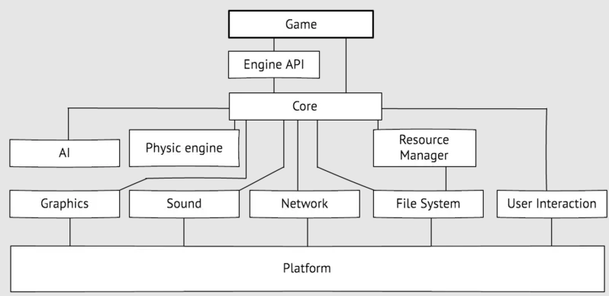

1. Структура движка Construct 2

**Game** - это сама игра. В этот модуль входит не только код игры, но и ресурсы

**Engine API** - это все то, с помощью чего можно работать с движком. Набор функций, классов и структур.

**Core** - ядро движка, тут происходит жизненный цикл игры. Это основной компонент, который связывает все остальные.

**AI** - искусственный интеллект, который может использоваться в игре. Это может быть часть движка, часть игры. В некоторых играх модуля может не быть или не использоваться.

**Physic engine** - физический движок. Это может быть как-то самописный или готовое решение.

**Resource manager** - менеджер ресурсов. Довольно важный компонент движка. Позволяет работать с ресурсами - звуками, графикой и другими файлами.

**Graphics** - модуль графики. Здесь у нас будет реализован рендер. Для разных систем будет разные API для графики.

**Sound** - звуковой модуль. Позволяет воспроизводить звуки и музыку. В качестве форматов используется несжатый wav и сжатый mp3 для музыки. Но все потребности может покрыть открытый формат Ogg.

**Network** – сетевой модуль. Его работа связана с сетью и обменом данных.

**File system** - работа с файловой системой. Каждый платформа имеет свои особенности работы с данными.

**User interaction** - это события от пользователя. Нажатие кнопок или движение и клик мыши. Этот модуль получает от пользователя события.

**Platform** - это уже целевая платформа на которой будет запускаться движок (игра): iOS, Android, Windows, Linux, OSX и т.д.

# ВОЗМОЖНОСТИ

## УСТРОЙСТВО

В основе Construct 2 лежит логичная и удобная система, построенная на так называемых «событиях». С ее помощью можно создавать и редактировать условия и правила игры. Для этого не нужно знать язык программирования и скрипты. События можно представить в виде кода на языке C#(Рис.2).

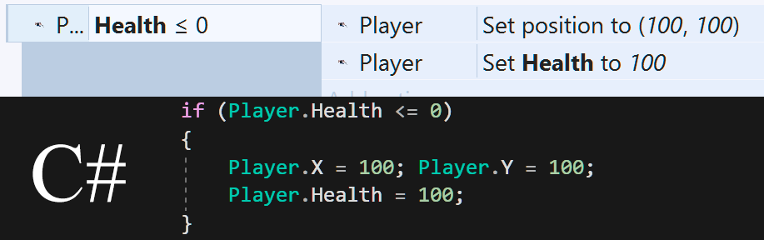

1. Представление событий на языке C#

Отсутствие прямого программирования – большой плюс для новичков, которые хотят создать макет в короткие сроки. Construct может освоить даже ребенок, он интуитивно понятен и довольно прост. И в то же время предоставляет хорошие возможности и большой потенциал для создания профессиональных игр.

Интерфейс программы Construct имеет много вкладок для быстрого доступа к широкому набору инструментов. Внешний вид можно настроить самому, расположив элементы так, как удобно. Здесь есть панель управления проектом, вкладка слоев, вкладка анимации и панель свойств. Все эти панели при желании можно переместить в любое место, изменить их размер, либо совсем скрыть из вида.

Игры собираются путем расстановки игровых объектов в редакторе уровней. Визуальный редактор построен по принципу WYSIWYG (буквально: «что видишь, то и получишь»). Это свойство программ позволяет отображать промежуточные результаты работы так, что они выглядят максимально похожими на конечную продукцию. То есть на любом шаге можно остановиться, запустить свое «изделие» и посмотреть, как оно будет смотреться на деле. В реальном времени можно просматривать добавленные эффекты, вращать объекты и изменять их размер, менять настройки проекта на панели свойств. При таком принципе работы процесс построения уровней игры становится простым и увлекательным.

В программе есть встроенный редактор изображений. Он позволяет загружать и создавать иконки, а также текстуры, анимации и изображения спрайтов. Редактор запускается автоматически, как только вы добавляете в игру новый спрайт или фон. В любой момент редактор можно открыть вручную.

Объекты в Construct можно располагать на разных слоях, что позволяет создать иллюзию трехмерного пространства и улучшает организацию уровней.

В Construct есть также объекты и поведения. С помощью объектов можно создавать спрайты, управлять игрой, воспроизводить звуки и делать многое другое. Поведения расширяют возможности объектов. Например, если добавить спрайту поведение Fade (Затухание), то он сможет автоматически исчезать или появляться в игре. Опыты с разным поведением спрайтов помогут неплохо освоиться в программе и послужат источником вдохновения для новых идей.

Для визуализации игры в Construct имеется более 50 эффектов, с помощью которых можно делать искажение, смешивание, размытие, создавать маски. Эффекты применяют к отдельным объектам или к целому уровню. Гибкие настройки позволяют быстро создавать впечатляющие эффекты.

## ЖАНРЫ, КОТОРЫЕ ПОДДАЮТСЯ РАЗРАБОТКЕ

Разработать на Construct 2 можно практически любую игру. Всё ограничивается только знаниями и плагинами (кроме стандартных можно скачать и кастомные, которые практически не ограничивают разработчика в возможностях).

Самые популярные жанры, разрабатываемые на Construct 2, являются:

1. Аркады
2. Шутеры (Как с видом сверху, так и сбоку)
3. Кликеры
4. Квесты
5. Гонки
6. Песочницы
7. Головоломки
8. Симуляторы

# ПРЕИМУЩЕСТВА

**1.** Простота кода. Можно с лёгкостью и быстротой создать небольшую игру всего за пять минут.

**2.** Дружелюбный интерфейс.

**3.** Много руководств.

**4.** Большое количество стандартных плагинов, которые ускорят разработку для новичков.

**5.** Огромное количество кастомных плагинов, которые предоставляют безграничное пространство для разработки.

**6.** Множество платформ для разработки.

# РАЗРАБОТКА

## СОЗДАНИЕ ЭСКИЗА

На первом этапе необходимо нарисовать эскиз будущей игры, чтобы определиться с расположением кнопок и объектов.

Игра будет делиться на 2 части: UI (Интерфейс) и Игровое поле. Интерфейс должен будет содержать в себе